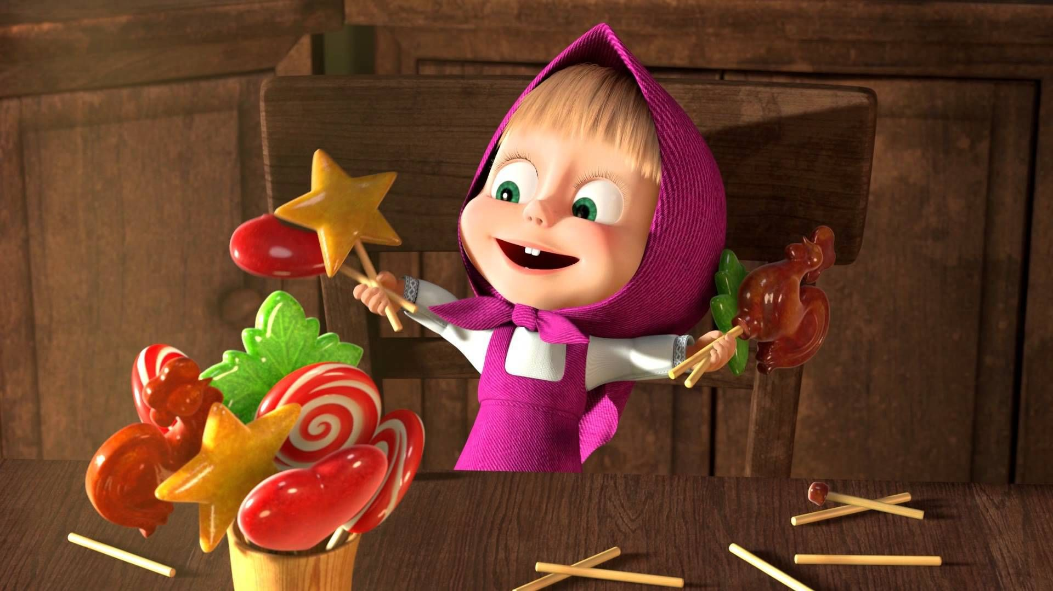
Вкусная артикуляционная гимнастика

Артикуляционная гимнастика — это комплекс упражнений,
направленных на развитие точных движений органов речи: губ, языка, нижней челюсти, щёк. Систематическое выполнение таких упражнений даёт
возможность самостоятельно и правильно научить выговаривать все звуки,
быстрее справиться со сложными речевыми дефектами. Выполняя
упражнения, вы сможете натренировать речевые мышцы, что позволит
быстрее справиться с постановкой звука, а также избавиться от вялой или
«смазанной» артикуляции. Речь идёт о тех детях, про которых говорят, что у
них «каша во рту».
Пользу артикуляционной гимнастики хорошо понимают все взрослые. Но далеко не каждый ребёнок соглашается ежедневно и перед зеркалом
выполнять однообразные скучные движения губами и языком. Для этого
логопеды придумали занимательные артикуляционные упражнения, которые
дошколята будут выполнять с радостью, так как при их выполнении
используются сладости, печенье, конфетки, леденцы.
Упражнения с соломкой
• “трубочка- желобок” языком — положить палочку на середину языка, чтобы поднять его боковые края
• делаем “усы” — удерживаем палочку между верхней губой и носом, кончиком языка на носогубной складке
• “ложка на тарелке” кладем палочку на широкий распластанный язык и удерживаем ее

Упражнения с мармеладом
• Ребёнок втягивает мармеладного червячка в рот через вытянутые хоботком губы.
• Необходимо один конец такой же мармеладки сжать губами, а другой конец натянуть рукой.
Задача ребёнка – постараться подольше удерживать мармеладку губами.

Упражнения с конфетами
• берем чупа-чупс и начинаем водить влево - вправо и вверх-вниз, по кругу, задавая направления, куда ребенок должен дотянуться языком.
• предложить "обнять" конфетку широким языком, -углубление для“чашечки”
• удерживать леденец губами, сжимая их
• прижимать язык с лежащим на нем чупа - чупсом к небу или верхней губе
• массировать щеки изнутри шариком конфетки
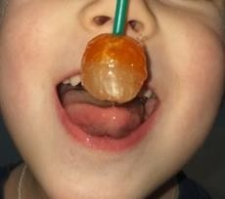
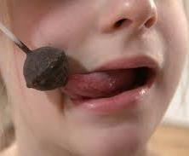

Упражнения с сушками
• Ребенок сжимает сушку губами и удерживает ее под счет до 10.
• Просовывание языка в сушку, надев мини-сушку ребенку на кончик языка, удержание ее под счет до 10.
• Предлагаем перемещать минисушку по сладкой соломке языком (слева-направо и обратно).
ЕЩЕ НЕСКОЛЬКО УПРАЖНЕНИЙ ДЛЯ ВАШИХ СЛАДКОЕЖЕК
• Положить за щеку кусочек яблока, ягодку, изюм и перекатывать его из щеки в щеку.
• Намазать губы чем-нибудь сладким (мёд, варенье, сгущёнка)и пусть ребенок слизывает языком. Также можно слизывать сладость с тарелки или с ложки.
• Облизывание кружка лимона (апельсина, ребристого печенья) по кругу.
• «Лакание» языком молока (воды, сока), сбор ягод (мармелада, конфет) губами со стола (тарелки) без помощи рук.
! Главное: - отсутствие аллергии;
- выполнение упражнений в присутствии и под контролем взрослого.
